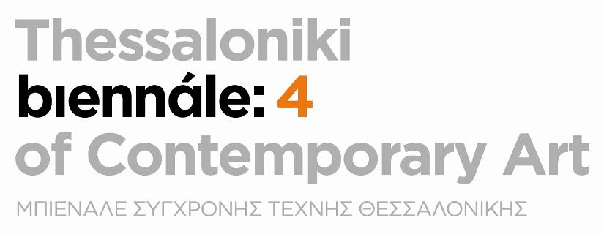

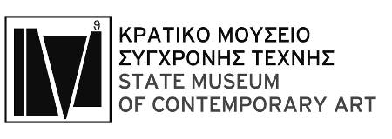

Θεσσαλονίκη, 27 Ιανουαρίου 2014
Δελτίο Τύπου

4^{Η} ΜΠΙΕΝΑΛΕ ΣΥΓΧΡΟΝΗΣ ΤΕΧΝΗΣ ΘΕΣΣΑΛΟΝΙΚΗΣ

Γενικός τίτλος “Παλιές Διασταυρώσεις – Make it New II”΄

έως 31.01.2014

‘Λήξη της διοργάνωσης, την Παρασκευή 31 Ιανουαρίου 2014’

www.thessalonikibiennale.gr

Η 4^{η} Μπιενάλε Σύγχρονης Τέχνης Θεσσαλονίκης, υπό τον γενικό τίτλο «Παλιές Διασταυρώσεις-Make it New», ολοκληρώνεται την Παρασκευή 31 Ιανουαρίου 2014. Μετά από 4 και πλέον μήνες λειτουργίας, με πάνω από 50.000 επισκέπτες, πλήθος εκθέσεων, εικαστικών δράσεων, performances, συμπόσιο, παρεμβάσεις σε δημόσια κτίρια, εργαστήριο νέων καλλιτεχνών, κινηματογραφικές προβολές, εκπαιδευτικά προγράμματα και ξεναγήσεις, όλα με δωρεάν συμμετοχή για το κοινό, η διοργάνωση ρίχνει «αυλαία» και δίνει ραντεβού για το 2015!
Οι περισσότερες εκθέσεις και δράσεις έχουν ολοκληρωθεί. Μέχρι τα τέλη του μήνα, οι φίλοι της Μπιενάλε θα έχουν όμως την ευκαιρία να δουν ξανά τα έργα των 52 καλλιτεχνών που επέλεξε η Επικεφαλής Επιμελήτρια Adelina von Fürstenberg για την κεντρική έκθεση «Παντού αλλά Τώρα» (Everywhere but Now), στους επτά χώρους της, όπως το Περίπτερο 6 στη ΔΕΘ αλλά και σε μουσεία και μνημεία της πόλης, όπως το Αλατζά Ιμαρέτ, το Γενί Τζαμί, το Κρατικό Μουσείο Σύγχρονης Τέχνης, το Αρχαιολογικό Μουσείο Θεσσαλονίκης, το Μουσείο Βυζαντινού Πολιτισμού και το Μακεδονικό Μουσείο Σύγχρονης Τέχνης.
Σε αυτό το πλαίσιο, η «αυλαία» πέφτει και με μία πολύ ιδιαίτερη δράση. Το πιο μεγάλο ΕΥΧΑΡΙΣΤΩ, αυτό της εικαστικού Μαρίας Τσάγκαρη φτιαγμένο από στάχτη στην κεντρική έκθεση στο Περίπτερο 6, θα «εξαφανιστεί» την Παρασκευή 31 Ιανουαρίου στις 16:00, σε μια ανοιχτή δράση για το κοινό, δίνοντας έτσι το σημείο λήξης της διοργάνωσης. Το ΕΥΧΑΡΙΣΤΏ στήθηκε από την ίδια την εικαστικό τον περασμένο Σεπτέμβριο με τη βοήθεια εθελοντών από τη Σχολή Καλών Τεχνών του ΑΠΘ και έμεινε εκεί όλο το διάστημα λειτουργίας της διοργάνωσης, «Η στάχτη είναι το σχήμα εκείνου του πράγματος από το οποίο δεν απομένει κατά κάποιο τρόπο ούτε η ίδια. Δεν απομένει τίποτε» , όπως αναφέρει και η ίδια στο συνοδευτικό κείμενο του έργου.
Συμμετέχοντες καλλιτέχνες και κινηματογραφιστές στην Κεντρική Έκθεση: Marina Abramovic, Ghada Amer, John Armleder, Maja Bajević, Lenora de Barros, Jacques Berthet, Nigol Bezjian, Mohamed Bourouissa, Marie Bovo, David Casini, Sheba Chhachhi, Claire Fontaine, Jordi Colomer, Marta Dell’Angelo, Desertmed Collective, Inci Eviner, Ymane Fakhir, Parastou Forouhar, Khaled Jarrar, Hüseyin Karabey, Gülsün Karamustafa, Iseult Labote, Ange Leccia, Los Carpinteros, Marcello Maloberti, Mark Mangion, Liliana Moro, Adrian Paci, Rosana Palazyan, Jafar Panahi, Dan & Lia Perjovschi, Ivan Petrović, Khalil Rabah, Philip Rantzer, Zineb Sedira, Veronica Smirnoff, Priscilla Tea, Gal Weinstein, Peter Wüthrich, Raed Yassin.
Από την Ελλάδα: Beforelight, Γιώργης Γερόλυμπος, Απόστολος Γεωργίου, Χάρις Επαμεινώνδα, Βασίλης Ζωγράφος. Ντιάννα Μαγκανιά, Μίλτος Μανέτας, Βασίλης Μπαλάσκας, Μαρία Παπαδημητρίου, Πάρις Πετρίδης, Πάνος Τσαγκάρης, Μαρία Τσάγκαρη
Λίστα χωρών: Αίγυπτος, Αλβανία, Αλγερία, Βοσνία, Βραζιλία, Γαλλία, Γερμανία, Ελβετία, Ελλάδα, ΗΠΑ, Ισπανία, Ιράν, Ισραήλ, Ιταλία, Κούβα, Κύπρος, Λίβανος, Μάλτα, Μαρόκο, Παλαιστίνη, Ρουμανία. Ρωσία, Σερβία, Συρία, Τουρκία

Χώροι Κεντρικής Έκθεσης / Ώρες λειτουργίας
Περίπτερο 6 (Λεωφ. Στρατού & 3ης Σεπτεμβρίου (εντός ΔΕΘ))
Τρ-Κυ 10:00-18:00
Αλατζά Ιμαρέτ (Κασσάνδρου 91-93)
Τρ-Κυ 10:00-18:00
Γενί Τζαμί (Αρχαιολογικού Μουσείου 30)
Τρ-Κυ 10:00-18:00
Κρατικό Μουσείο Σύγχρονης Τέχνης (Κολοκοτρώνη 21, Μονή Λαζαριστών)
Τρ-Κυ 10:00-18:00
Αρχαιολογικό Μουσείο Θεσσαλονίκης (Μ. Ανδρόνικου 6)
Δευ 10:00-17:00, Τρ-Κυ 08:00-15:00
Μουσείο Βυζαντινού Πολιτισμού (Λεωφ. Στρατού 2)
Δευ-Κυ 08:00-15:00
Μακεδονικό Μουσείο Σύγχρονης Τέχνης (Εγνατίας 154 (εντός ΔΕΘ))
Κυ 11:00-15:00, Τρ-Πεμ-Σαβ 10:00-18:00, Τε 10:00-22:00, Παρ 10:00-19:00
Παράλληλα
Παράλληλα, συνεχίζεται έως τις 9 Μαρτίου η τελευταία έκθεση-παραγωγή του κεντρικού προγράμματος της διοργάνωσης με τίτλο «Μεσογειακό Ταμπεραμέντο; Στερεότυπα τόπων και άλλοι μύθοι» στο Κέντρο Σύγχρονης Τέχνης Θεσσαλονίκης στην Αποθήκη Β1 στο λιμάνι. Επίσης συνεχίζονται και οι εκθέσεις στο ΚΜΣΤ (Μονή Λαζαριστών) «Η συλλογή Κωστάκη και η ρωσική πρωτοπορία. 100 χρόνια από τη γέννηση του συλλέκτη» (παράταση έως τις 16 Φεβρουαρίου), και στο Αρχαιολογικό Μουσείο Θεσσαλονίκης, «Μεσογειακά παλίμψηστα: τρία αινίγματα φθοράς και αφθαρσίας» (έως 31 Ιανουαρίου).

Η 4η Μπιενάλε Σύγχρονης Τέχνης Θεσσαλονίκης θα διαρκέσει ως τις 31 Ιανουαρίου 2014. Αποτελεί τη δεύτερη διοργάνωση τριμερούς προγράμματος που ξεκίνησε το 2011 και υλοποιείται μέσω του Επιχειρησιακού Προγράμματος Μακεδονία-Θράκη 2007-2013 του ΕΣΠΑ που συγχρηματοδοτείται από την Ευρωπαϊκή Ένωση (Ευρωπαϊκό Ταμείο Περιφερειακής Ανάπτυξης) και την Ελλάδα. Διοργανώνεται από το Κρατικό Μουσείο Σύγχρονης Τέχνης με τη συνεργασία της «Κίνησης των 5 Μουσείων Θεσσαλονίκης», τη στήριξη του Δήμου Θεσσαλονίκης και τη συμμετοχή πολλών φορέων της πόλης.

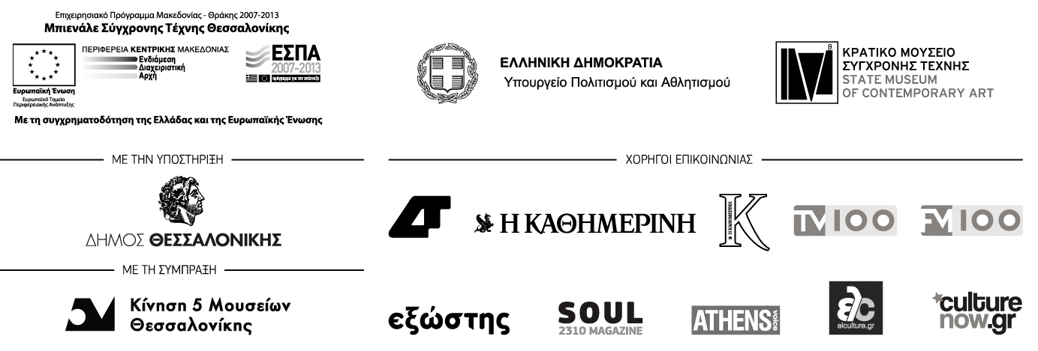

ΠΛΗΡΟΦΟΡΙΕΣ:
ΥΠΟΥΡΓΕΙΟ ΠΟΛΙΤΙΣΜΟΥ & ΑΘΛΗΤΙΣΜΟΥ
ΚΡΑΤΙΚΟ ΜΟΥΣΕΙΟ ΣΥΓΧΡΟΝΗΣ ΤΕΧΝΗΣ
Τμήμα Δημοσίων Σχέσεων & Επικοινωνίας ΚΜΣΤ
Τ: 2310 589152, press@greekstatemuseum.com, pr@greekstatemuseum.com

